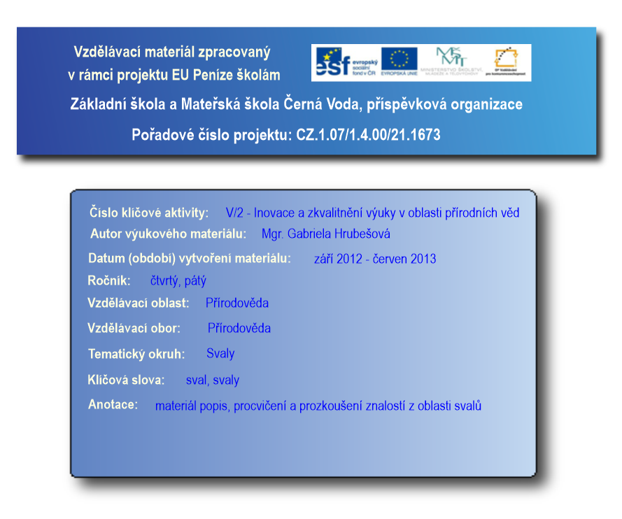

**Svaly**

Svaly nám umožňují pohyb. Zajišťují dýchání, činnost srdce, práci trávicí soustavy a další.

**kosterní svaly – příčně pruhované**

**hladké svaly**

**srdeční sval**

Svaly se dělí na

* V těle máme více než 640 svalů, ty pokrývají naši kostru.
* Skládají se ze svalových vláken.
* Pohyb umožňují tak, že se **smršťují a natahují**. Při práci využívají energii a tvoří teplo, tím se my zahříváme. Je důležité jíst dostatek ovoce a zeleniny, sacharidů, bílkovin a tuků, protože svaly berou energii z naší potravy.
* Když svaly delší dobu nepoužíváme, ochabují, ztrácí na velikosti a je jednoduché je poranit. Při posilování jsou svaly silnější a i naše srdce pracuje lépe.

**Kosterní svaly**

* Ovládáme je vůlí. Bez mála všechny kosterní svaly pracují ve dvojici, jeden se stahuje a druhý uvolňuje.
* Upínají se ke kostem přímo nebo šlachami.
* Nejdelší sval je krejčovský sval, je umístěn na vnitřní straně stehna.

**Hladké svaly**

* Pracují nezávisle na našem vědomí.
* Díky nim např. dýcháme a trávíme.

**Srdeční sval**

* Nemůžeme jej ovládat vůlí.
* Je to nejdůležitější sval v lidském těle.
* Pracuje celý náš život. Pumpuje krev do těla.
* Nejvýkonnější svaly jsou **žvýkací svaly** v ústech
* Na hlavě máme umístěno zhruba 30 malých svalů, které pohybují kůží, můžeme se smát, mračit a vyjadřovat další pocity.

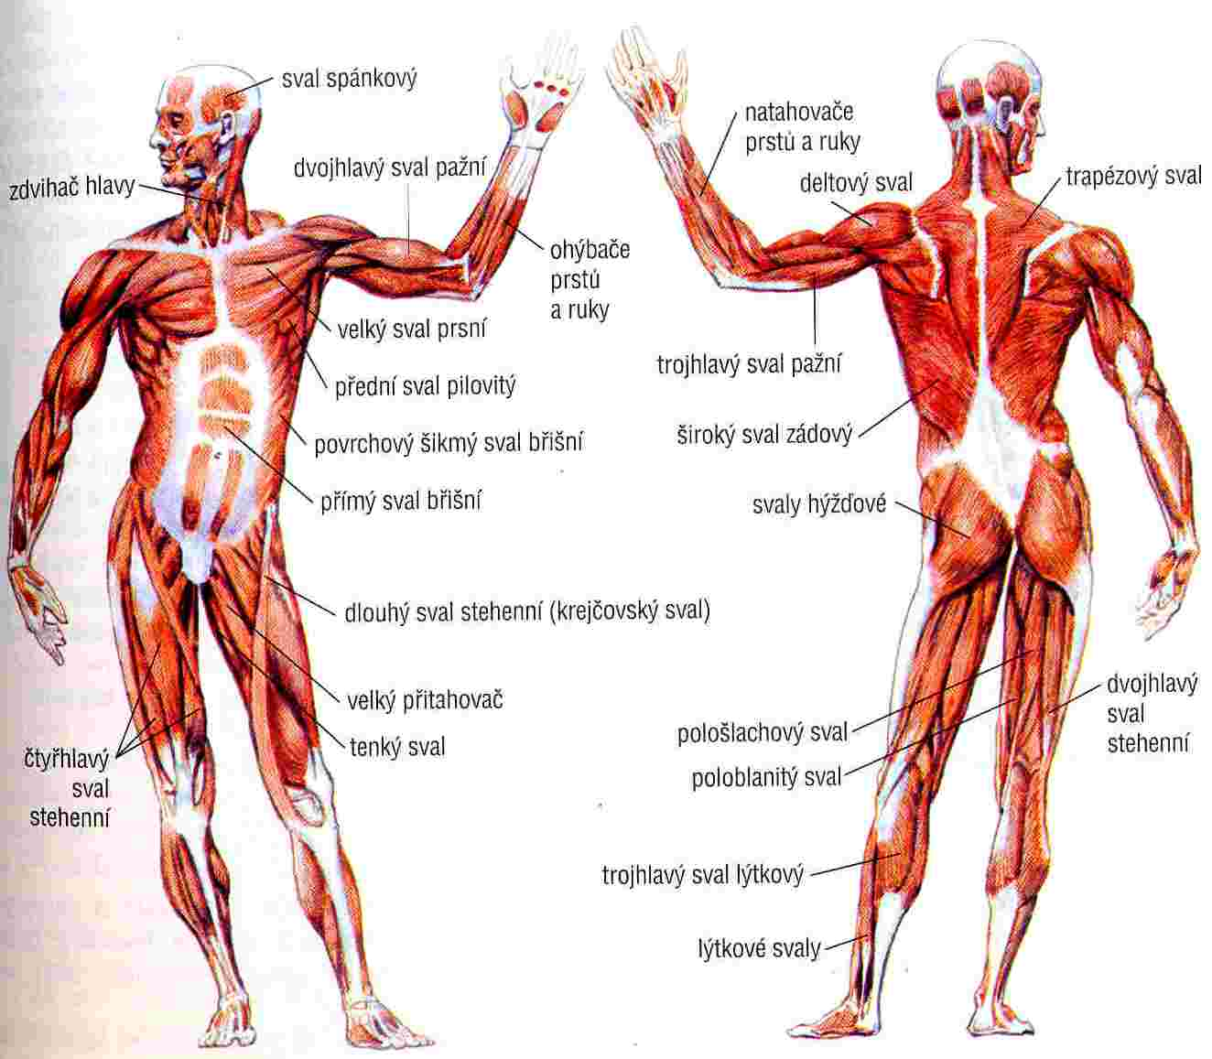

čtyřhlavý sval stehenní

zdvihač hlavy

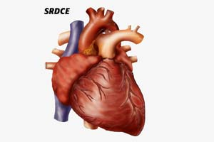

**Doplň chybějící slova:**

Svaly nám umožňují ----------------------------.

Všechny svaly dělíme na ---------------------------------,  ----------------------------  a --------------------------------- ---------------------.

Svaly se skládají ze ------------------------------ -----------------------.

Vůlí můžeme ovládat ---------------------------- ---------------.

Svaly se -------------------------- a ------------------------------ a tím nám umožňují pohyb.

Vůlí nemůžeme ovládat -------------------------- -------------------.

Svaly při práci využívají ------------------ a tvoří  -------------------.

Nejvýkonnější svaly jsou ------------------------- ---------------.

Většina naších svalů pracuje v ----------------.

Svaly se ke kostem připojují pomocí -------------------.

Pomocí ---------------------- ---------------- např. dýcháme a trávíme.

Nejdůležitější sval v těle je ---------------.

**Pokus se popsat alespoň 5 svalů:**



**Zdroje obrázků:** <http://absolventi.gymcheb.cz/2010/misrajb/kosterni.html>

[www.fotky-foto.cz](http://www.fotky-foto.cz)

www.cpzp.cz